Kubus.
Naam: …………………………………………………….. Klas: ………..
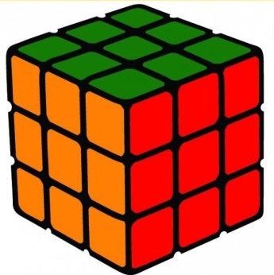
Een kubus is een regelmatig veelvlak, een zesvlak waarvan alle zes vlakken vierkanten zijn.
Een kubus komt in het dagelijks leven veel voor.

Je hebt geleerd dat een technische tekening, 6 aanzichten heeft.
Drie aanzichten zijn te zien op de tekening en drie aanzichten niet. Maar ze zijn er wel.

Je weet ook dat als je de oppervlakte van een aanzicht wilt uitrekenen, je de lengte vermenigvuldig met de breedte.
Dus: Oppervlakte = lengte x breedte
De oppervlakte druk je uit in de maateenheid: m², cm² of mm².

Als je het volume wilt uitrekenen, vermenigvuldig je de lengte, breedte en hoogte met elkaar.
Dus: Volume = lengte x breedte x hoogte
Het volume druk je uit in de maateenheid: m³, dm³ of cm³.

De kubus waar je in deze opdracht mee werkt heeft vlakken van 5 x 5 cm.


Nu ga je een paar opdrachten maken over de kubus.
Lees goed wat er gevraagd wordt.

Vr. 1 Welke kleur heeft het vooraanzicht?

Welke kleur heeft het rechterzijaanzicht?

Welke kleur heeft het bovenaanzicht?

Laat zien hoe jij de oppervlakte uitrekent.

Reken het oppervlakte uit van het vooraanzicht. (Schrijf de hele berekening op.)

Wat is de totale oppervlakte van de kubus? (Schrijf de hele berekening op.)

Vr. 2 Als je nu wilt weten wat het volume van de kubus is, hoe reken je dat dan uit?

Reken het volume van de kubus uit. (Schrijf de hele berekening op.)

Het metrieke stelsel. Hoe zat dat ook al weer!
- Open het PowerPointbestand: Practicum kubus 'Lengte meten Metrieke Stelsel'.
- Bekijk de PowerPoint en beantwoord dan de volgende vragen.

Vr. 3 Wat wordt er bedoeld met grootheid?

Vr. 4 Wat word er bedoeld met maateenheid?

Vr. 5 Welke maateenheden gebruiken we voor de lengte, breedte en hoogte?

Vr. 6 Noem enkele maateenheden die vroeger gebruikt werden.

Vr. 7 Hoe reken je in het metriek stelsel om van meters naar centimeter?
Van meters naar centimeter: 0 keer 10
- keer 100
0 keer 1000

Vr. 8 En van kilometers naar meters? 0 keer 10
- keer 100
0 keer 1000

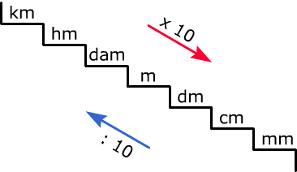
Vr. 9 Reken de volgende waarde om:
4 km = ……………………………….. m
8 km = ……………………………….. m
0.5 km = ……………………………….. m
2.5 km = ……………………………….. m

20 cm = ……………………………….. mm
5 m = ……………………………….. cm

- Op bladzijde 5 vind je de uitslag van een kubus.
- De uitslag ga je inkleuren, daarna uitknippen, vouwen op de vouwlijn, en lijmen.

Let op het volgende, zorg dat je vlakken goed inkleurt.

Vooraanzicht | = ROOD
Rechterzijaanzicht | = ZWART
Linkerzijaanzicht | = BLAUW
Bovenaanzicht | = GROEN
Onderaanzicht | = GEEL
Achteraanzicht | = ORANJE

Als je klaar bent met de kubus, beantwoord dan nog de volgende vraag.

Vr. 10 Kloppen de kleuren van je aanzichten, JA / NEE
Probeer uit te leggen waarom het wel of niet klopt?

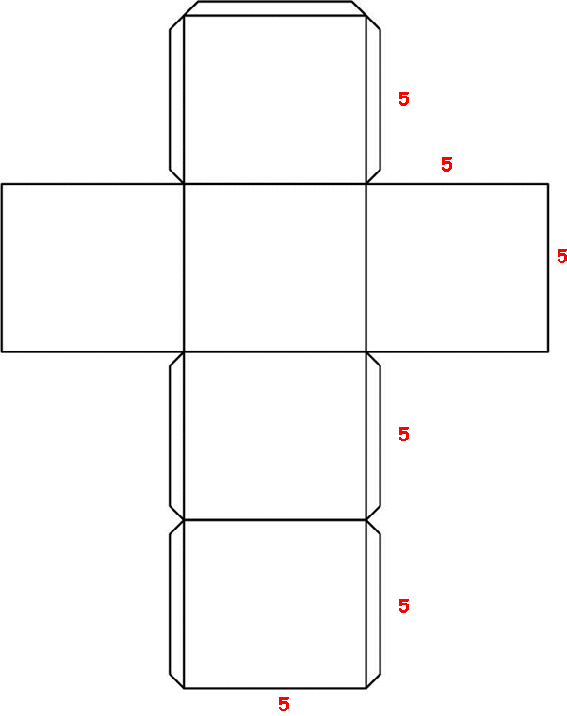
Bronvermelding:
Plaatje: “Kubus” https://image.freepik.com/vektoren-kostenlos/coloful-wurfel-gelost-clip-art_91-11201.jpg
Plaatje: “Opdrachten” http://www.momoko.nl/images/ondertekst_opdrachten.gif
Plaatje “Trap metrieke stelsel”
https://www.rekenen-oefenen.nl/assets/images/cito/lengtematen.png

Eigenwerk:
Plaatje: “Kubus”
Plaat: “Technische tekening”

Antwoorden:
Vr. 1 Welke kleur heeft het vooraanzicht?
Rood

Welke kleur heeft het rechterzijaanzicht?
Zwart

Welke kleur heeft het bovenaanzicht?
Groen

Laat zien hoe jij de oppervlakte uitrekent.
Oppervlakte = lengte * breedte O = l * b

Reken het oppervlakte uit van het vooraanzicht. (Schrijf de hele berekening op.)
O = l * b
O = 5 * 5
O = 25

Wat is de totale oppervlakte van de kubus? (Schrijf de hele berekening op.)
Totale oppervlakte = 6 * 25 = 150 cm²

Vr. 2 Als je nu wilt weten wat het volume van de kubus is, hoe reken je dat dan uit?
Volume = lengte * breedte * hoogte
V = l * b * h

Reken het volume van de kubus uit. (Schrijf de hele berekening op.)
V = l * b * h
V = 5 * 5 * 5
V = 125 cm³

Vr. 3 Wat wordt er bedoeld met grootheid?
Alles dat in een getal meetbaar is.

Vr. 4 Wat word er bedoeld met maateenheid?
De maat waarin gemeten wordt.

Vr. 5 Welke maateenheden gebruiken we voor de lengte, breedte en hoogte?
Meter, decimeter, centimeter, millimeter.

Vr. 6 Noem enkele maateenheden die vroeger gebruikt werden.
Duim, voet, vadem, el.

Vr. 7 Hoe reken je in het metriek stelsel om van meters naar centimeter?
Van meters naar centimeter: 0 keer 10
* keer 100
0 keer 1000

Vr. 8 En van kilometers naar meters? 0 keer 10
- keer 100
* keer 1000

Vr. 9 Reken de volgende waarde om:
4 km = 4000 m
8 km = 8000 m
0.5 km = 500 m
2.5 km = 2500 m

20 cm = 200 mm
5 m = 500 cm

Vr. 10 Kloppen de kleuren van je aanzichten, JA / NEE
Probeer uit te leggen waarom het wel of niet klopt?
Antwoord van de leerling
Ja, kleuren komen overeen met de opgegeven aanzichtkleuren.

Nee, kleuren komen niet overeen met de opgegeven aanzichtkleuren.

